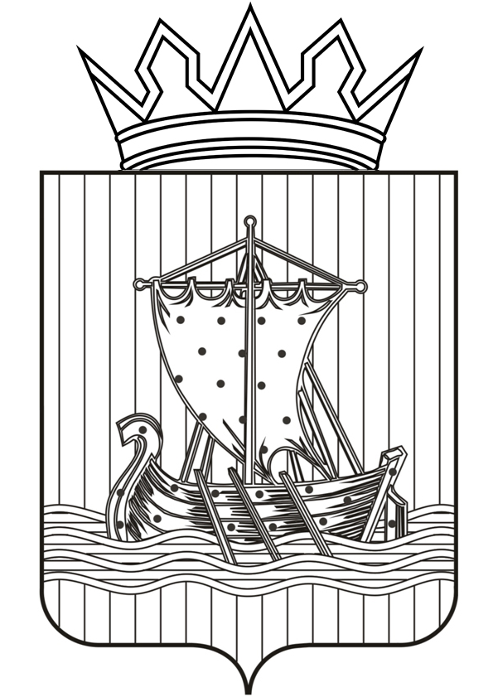
УПРАВЛЕНИЕ ОБРАЗОВАНИЯ  администрации Чусовского  муниципального округа Пермского края  ул. 50 лет ВЛКСМ, д. 2, г. Чусовой, Пермский край, 618204  Тел. (34256)5-51-40, (34256)5-50-93  E-mail:uprobr@chusovoy.permkrai.ru  ОГРН 1195958041454  ИНН /КПП 5921036218/592101001  20.02.2025 №  На № от |  | Руководителям ОО
Об информировании о работе детского телефона доверия
8 800 2000 122 и 124

Уважаемые руководители!

В соответствии с письмом Министерства труда и социального развития Пермского края от 14 февраля 2025 г. № 33-05-58-144 Министерство образования и науки Пермского края направляет информацию об обеспечении доступности консультативно-психологической помощи для детей, подростков
и их родителей по телефону доверия с единым общероссийским телефонным номером 8 800 2000 122.
С целью повышения доступности консультативно-психологической помощи для детей, подростков и их родителей с 2025 г. функционирует короткий номер 124 при звонках с мобильных телефонов.
Теперь позвонить на детский телефон доверия можно по номеру
8 800 2000 122 с любого стационарного или мобильного телефона
и по короткому номеру 124 только с мобильного телефона.
Для повышения уровня информированности о возможности получения экстренной консультативно-психологической помощи по телефону обновлена
и направляется серия информационных и рекламно-просветительских материалов: серия видеороликов, макеты плакатов, актуальный логотип, макеты инфографики для социальных сетей. Все материалы доступны
по ссылке: https://disk.yandex.ru/d/5w2ZFcX27fPW2A.
Также создано официальное сообщество региональной службы детского телефона доверия в социальной сети «ВКонтакте» https://vk.com/club229045766.
Просим использовать информационные и рекламно-просветительские материалы в работе с детьми, подростками, родителями и специалистами (педагогами, психологами и др.), а также разместить (обновить) материалы
и информацию на имеющихся ресурсах (сайты в сети Интернет, официальные аккаунты в социальных сетях, информационные мониторы, табло, доски учреждений и организаций, СМИ и иные ресурсы).

С уважением,
заместитель начальника управления О.Н. Новикова

Тел. 8(34256)56832

